# VPN Tunneling Lab

57117217戚吴祺

## Task 1: Network Setup

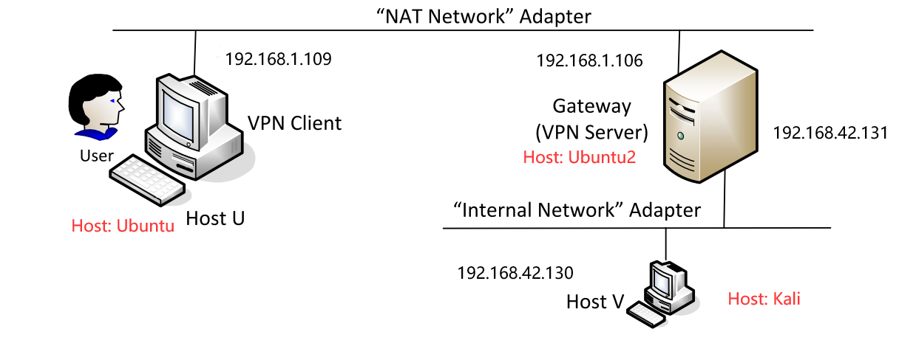

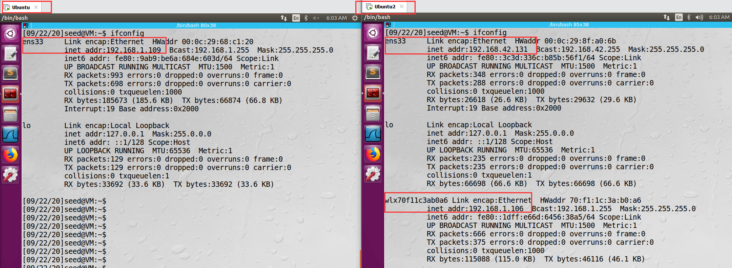

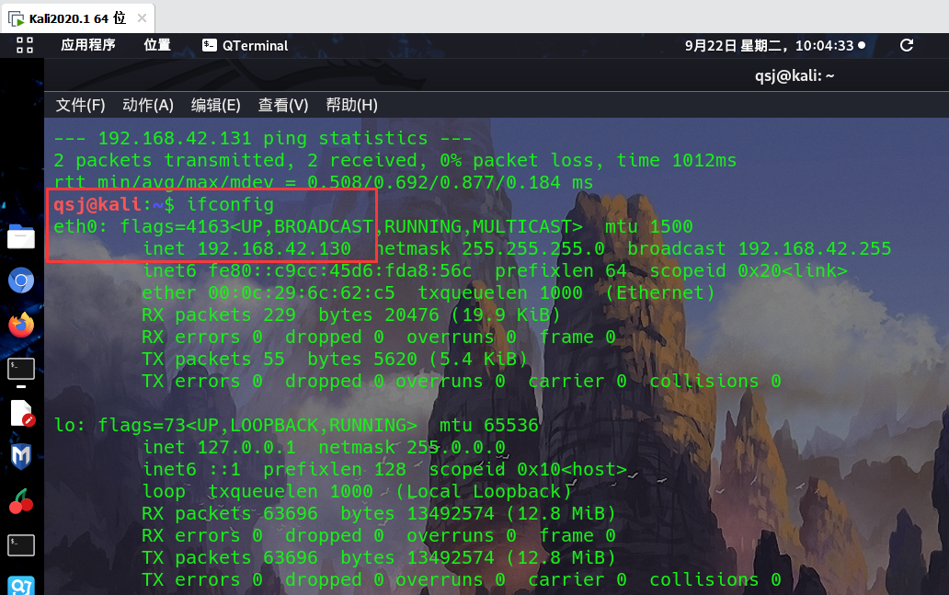

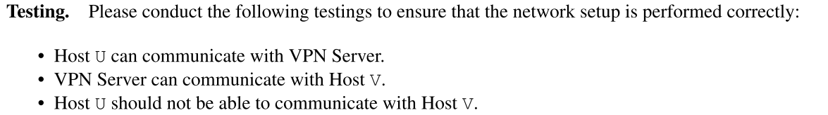

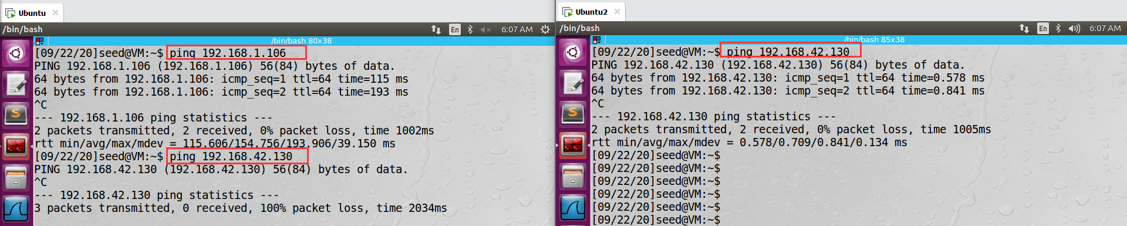

## Task 2: Create and Configure TUN Interface

**Task 2.a: Name of the Interface**

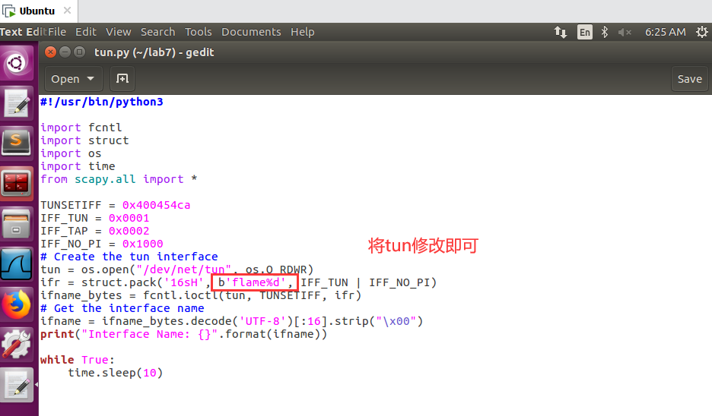

tun 修改为flame



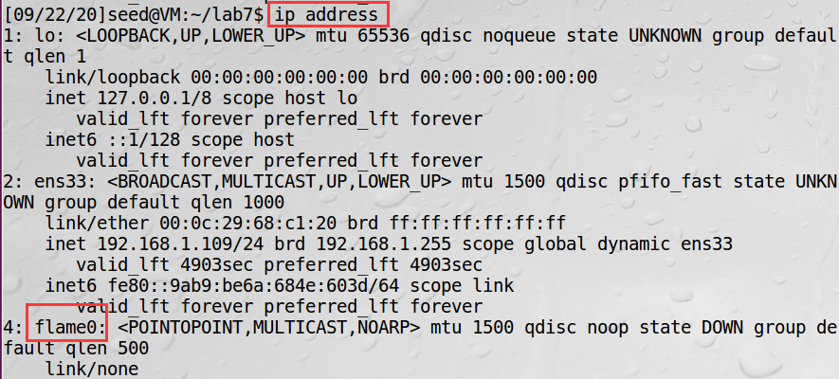

**Task 2.b: Set up the TUN Interface**

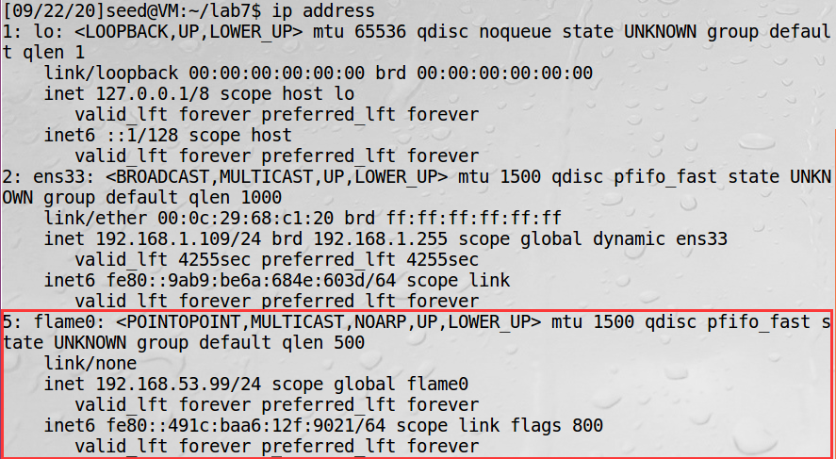

添加命令后，tun网卡启动，处于up状态，之前是down状态

**Task 2.c: Read from the TUN Interface**

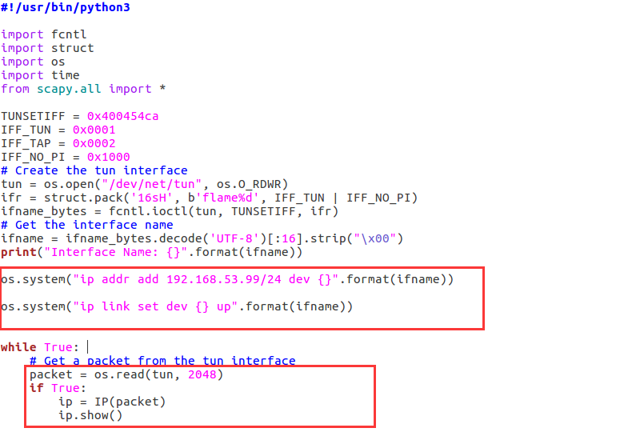

ping 192.168.53.1，tun.py输出结果如下，tun发送ping数据包

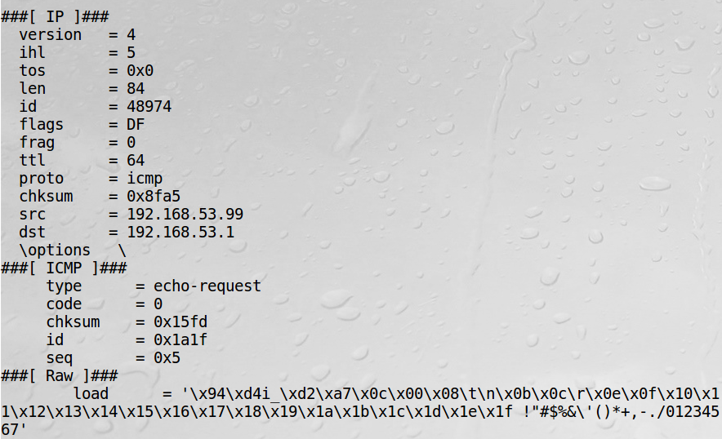

ping 192.168.42.130，tun.py没有输出，不在同一个网段不由tun.py处理

**Task 2.d: Write to the TUN Interface**

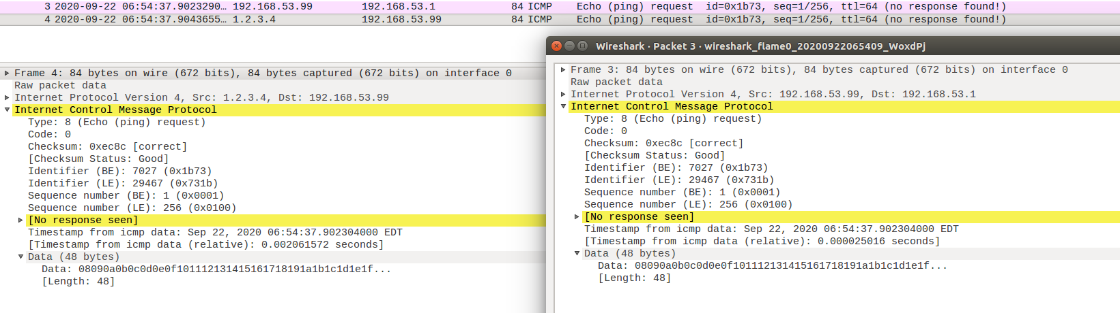

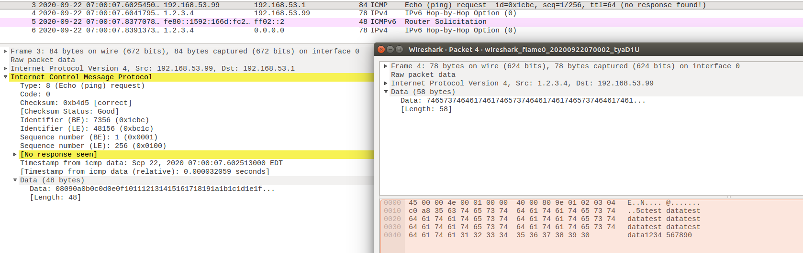

当尝试随机值时报错



**Task 3: Send the IP Packet to VPN Server Through a Tunnel**

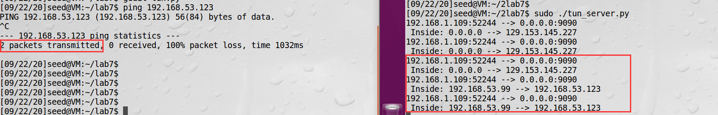

HostU 已经与VPNServer建立了连接

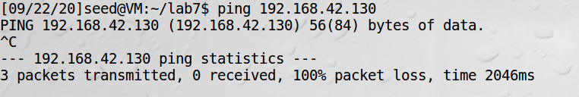

但仍无法访问192.168.42.0/24

添加路由后server成功收到访问192.168.42.0/24的数据包

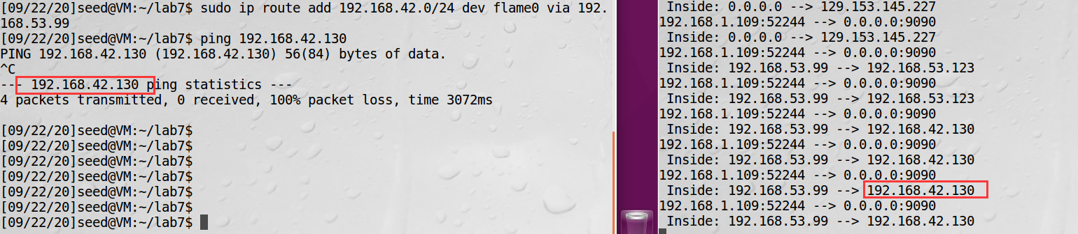

**Task 4: Set Up the VPN Server**

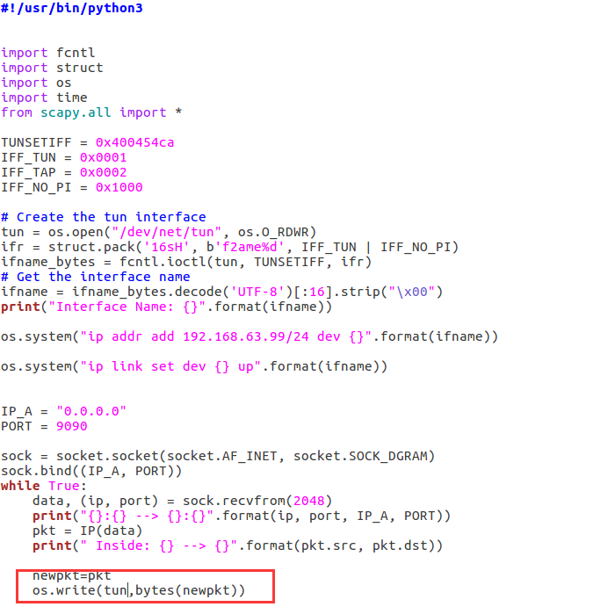

开启转发并添加路由

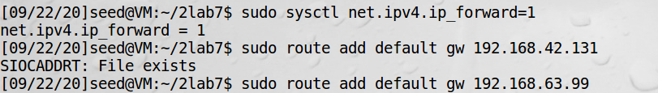

ICMP packets from Host U have arrived at Host V.

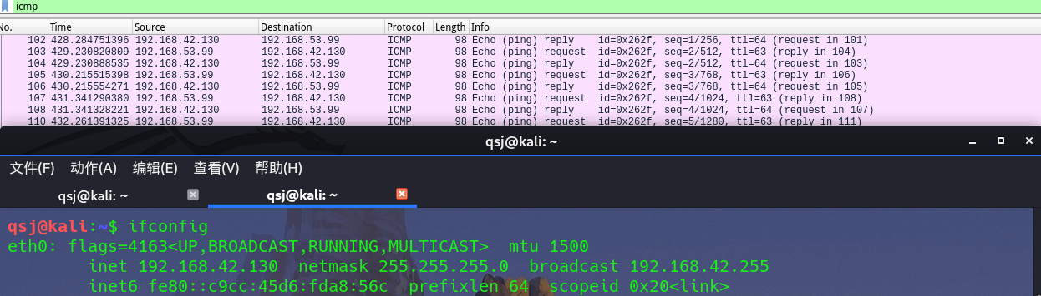

**Task 5: Handling Traffic in Both Directions**

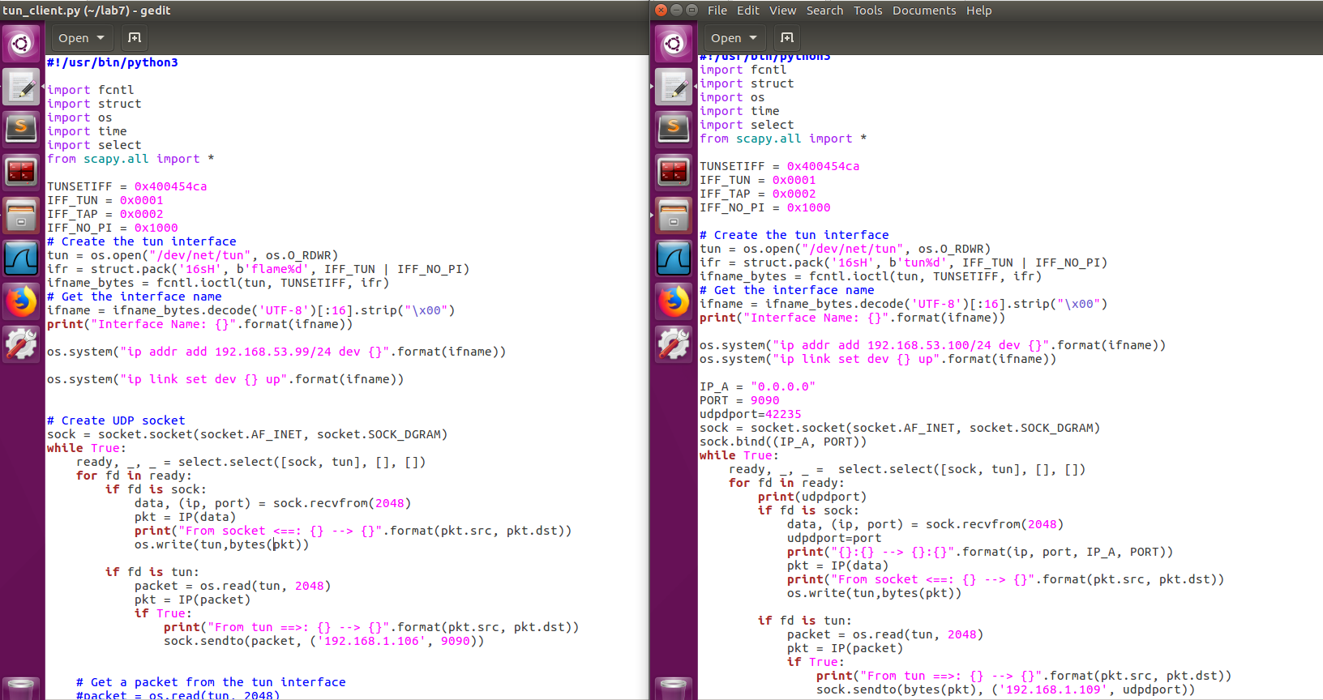

代码写的没问题，但不知道为什么reply包一直发给ens33网卡，而不发给tun0，路由配的也没什么问题，

按理说reply在ens33和tun0 网卡上都能收到的，

如果tun0能收到，那么第二个方向就建立了，hostU就能收到回包。

搞了好久也没解决，就放弃了。

telnet 同样能成功，如果失败，关闭防火墙并确保开启telnet服务即可。

**Task 6: Tunnel-Breaking Experiment**

Tunnel断了，Host U是不会知道的，依旧会持续发包

**Task 7: Routing Experiment on Host V**

**Task 8: Experiment with the TUN IP Address**

**Task 9: Experiment with the TAP Interface**